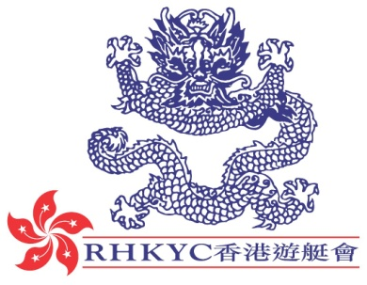 | 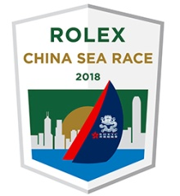

即時發佈
2017年8月14日

勞力士中國海帆船賽

首次參賽的上海號正招募船員
Hanse 575型上海號是2018勞力士中國海帆船賽第三支報名的參賽船隊。
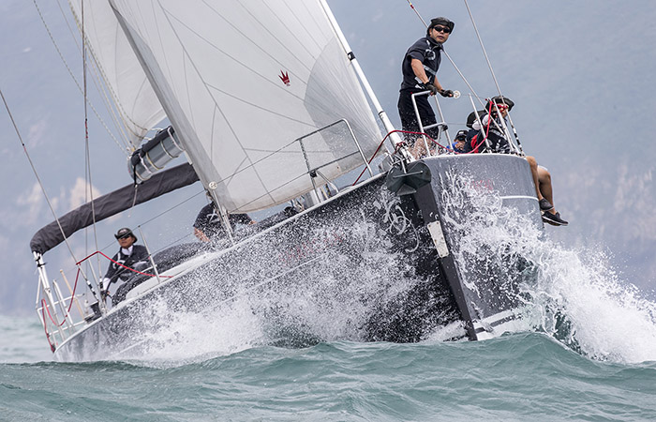
上海號 在中國杯比賽時的情況
(credit CHINA CUP/Studio Borlenghi)

上海號的船東及船長朱立雄是一位專業的帆船手，有33年的航海經驗，是上海本地人。他將會帶領著八位28至35 歲的骨幹船員出賽，上海號曾參加過太湖杯、海南島環島賽、柳州杯、泰王杯、司南杯、海峽杯等。
本屆將會是上海號首次參加勞力士中國海帆船賽。
朱立雄稱：「我們對勞力士中國海帆船賽經已關注了一段很長的時間，在機緣巧合下得東風隊Volvo環球帆船賽大客戶經理Lili 的講解及建議下，我們決定參賽，因為她是一位達世界級的中國帆船手，並擁有專業的衍海經驗。」
距離比賽還有七個月時間， 上海號現正透過微信平台招募其餘船員 ；朱立雄補充： 「上海號正積極備戰勞力士中國海帆船賽，船員選拔亦正進行中，我們將會透過一上湖泊（如上海淀山湖）及參加國內外賽事來鍛鍊隊伍，期望達到以賽代練的效果。」
朱立雄承認勞力士中國海帆船賽有別於他們早前所參加過的帆船賽，因為此是一級離岸賽。上海號希望能籍著是次的參與，能讓他們累積多點離岸賽的經驗，同時他們亦十分期待離岸賽為他們帶來極至快感。船上各人都為能夠參與勞力士中國海帆船賽而感到光榮，因為這是一個很難得的機會與來自世界各地的參賽者見面和交流。
另外，朱立雄亦同意現時的中國大陸在航海運動上仍處於一個起步點，有別於香港和海外；中國帆船手需要更多的專業訓練及時間，多參加一些國內外比賽以增加航海經驗。上海號亦相信，透過香港遊艇會剛設立的微信公眾號，可以讓更多中國帆船手了解更多關於勞力士中國海帆船賽。
如欲你想成為上海號的船員之一，歡迎與香港遊艇會賽事部聯絡。
勞力士中國海帆船賽將於2018年3月28日舉行，有關賽事公告請瀏覽以下網址：www.rolexchinasearace.com。
Facebook:@rolexchinasearace
Twitter: @rolexcsr
Instagram: @rolexchinasearace
微信:
香港遊艇會簡介

香港遊艇會是香港其中一所歷史最悠久的體育會，以無數帆船和划艇活動拼湊出超過一百六十年的豐富歷史，至今每年仍舉辦多項賽事：從本地到國際；從小型帆船到大型龍骨船；從短途賽到一級離岸大賽。為推動帆船運動發展，香港遊艇會不時推出不同程度的帆船訓練課程供會員及非會員參加。

勞力士簡介

勞力士總部設於日內瓦，為瑞士腕錶製造業翹楚，其腕錶品質和製錶工藝，皆享譽國際。

勞力士蠔式腕錶具備超凡精準的計時功能，成為卓越、表現和尊貴的象徵。早於1905年，勞力士品牌便率先研發腕錶工藝，成為製錶業眾多技術創新的先峰。1926年，勞力士推出世界上首隻防水腕錶——蠔式腕錶。1931年，勞力士推出恒動擺陀自動上鏈裝置。

在其發展歷程中，勞力士註冊超過400項專利。作為一家綜合製錶的獨立企業，勞力士獨立設計、開發和生產腕錶所有主要組件，包括鑄造合金，加工、製作、組裝和拋光機芯、錶殼、錶盤及錶鏈。此外，勞力士亦致力投身藝術、體育、探險、建設企業精神和環保事業等多個範疇，贊助多種活動，並鼎力支持慈善項目。欲瞭解更多詳情，請瀏覽www.rolex.com。

媒體查詢：

公共關係及傳訊經理  Koko Mueller  電話：+852 2239 0342 / +852 9488 7497  傳真：+852 2572 5399  電郵：Koko.Mueller@rhkyc.org.hk  香港遊艇會 銅鑼灣吉列島 | 賽事副經理 (帆船及推廣)  Naomi Walgren  電話：+852 2239 0391  傳真：+852 2839 0364  電郵：naomi.walgren@rhkyc.org.hk  香港遊艇會 銅鑼灣吉列島

